**ACTIVIDADES TEMA 4**

Dados los siguientes diagramas E-R correspondientes a las actividades del tema 2, obtenga los correspondientes esquemas relacionales:

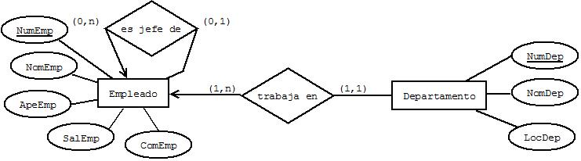

Empleado (NumEmp, NomEmp, ApeEmp, SalEmp, ComEmp, NumEmpJefe, NumDep)

Departamento (NumDep, NomDep, LocDep)

2.

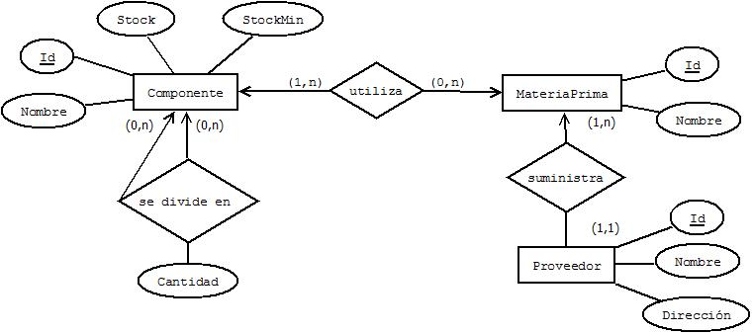

Proveedor (IdProv, Nombre, Dirección)

MateriaPrima (IdMP, Nombre, IdProv)

Utilización (IdMP, IdComp)

Componente (IdComp, Nombre, Stock, StockMin)

Composición (IdComp, IdCompSub, Cantidad)

3.

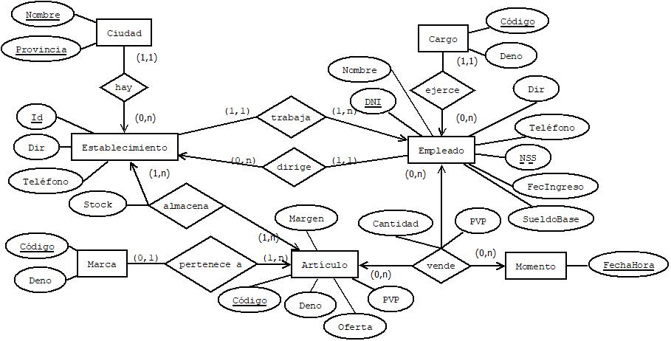

Ciudad (Nombre, Provincia)

Establecimiento (IdEst, Dir, Teléfono, NomCiu, Provincia, DNIDirector)

Empleado (DNIEmp, Nombre, Dir, Teléfono, NSS, CodCargo, SueldoBase, FecIngreso, IdEst)

Venta (DNIEmp, CodArt, FechaHora, Cantidad, PVP)

Artículo (CodArt, Deno, PVP, Margen, Oferta, CodMar)

Existencias (IdEst, CodArt, Stock)

Marca (CodMar, Deno)

Cargo (CodCar, DenoCar)

Momento (FechaHora)

4.

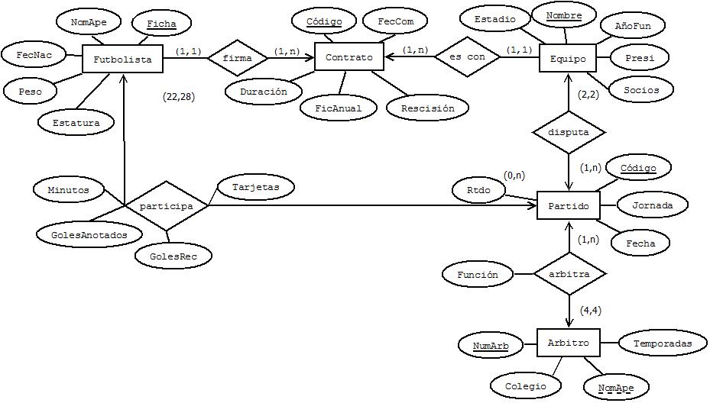

Futbolista (Ficha, NomApe, FecNac, Peso, Estatura)

Contrato (Código, Ficha, NomEquipo, FecCom, Duración, FicAnual, Rescisión)

Equipo (Nombre, AñoFun, Presi, Socios, Estadio)

Partido (Código, Jornada, Fecha, Resultado, EquipoLocal, EquipoVisitante)

Participación (Ficha, CodPartido, GolesAnotados, GolesRec, Minutos, Tarjetas)

Arbitra (CódPartido, NumArb, Función)

Árbitro (NumArb, Colegio, NomApe, Temporadas)

5.

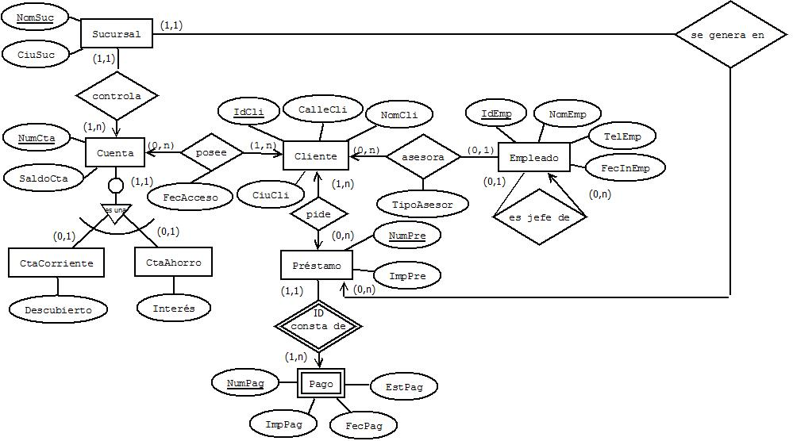

Sucursal (NomSuc, CiuSuc)

Cuenta (NumCta, SaldoCta, TipoCta, Interés, Descubierto, NomSuc)

Titularidad (NumCta, IdCli, FecAcceso)

Cliente (IdCli, NomCli, CalleCli, CiuCli)

Asesora (IdCli, IdEmp, TipoAsesor)

Solicita (IdCli, NumPre)

Préstamo (NumPre, ImportePre, NomSuc)

Pago (NumPre, NumPag, ImpPag, EstPag, FecPag)

Empleado (IdEmp, NomEmp, TelEmp, FecInEmp, IdEmpJefe)

NOTA: En la transformación de la jerarquía de tipos y subtipos (*Cuenta*, *CtaAhorro* y *CtaCorriente*) se ha elegido la opción a para efectuar la transformación por darse las tres condiciones especificadas para la aplicación de dicha opción: los subtipos difieren en muy pocos atributos (sólo uno), no hay relaciones propias de los subtipos y la jerarquía es total (toda cuenta o es cuenta de ahorro o es cuenta corriente).

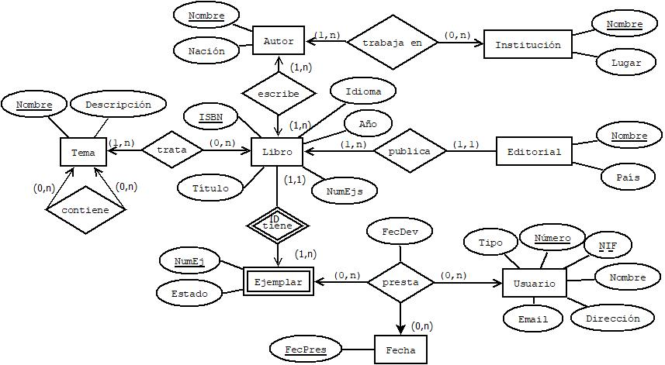

Institución (Nombre_i, Lugar)

Trabaja (Nombre_a, Nombre_i)

Autor (Nombre_a, Nación)

Escribe (Nombre_a, ISBN)

Libro (ISBN, Título, Idioma, Año, NumEjs, Nombre_e)

Ejemplar (ISBN, NumEj, Estado)

Presta (Num_s, ISBN, NumEj, FecPres, FecDev)

Fecha (FecPres)

Socio (Num_s, NIF, Nombre, Dirección, Email, Tipo)

Tema (Nombre_t, Descripción)

Consta (Tema_p, Tema_s)

Trata (ISBN, Nombre_t)

Editorial (Nombre_e, País)

7.

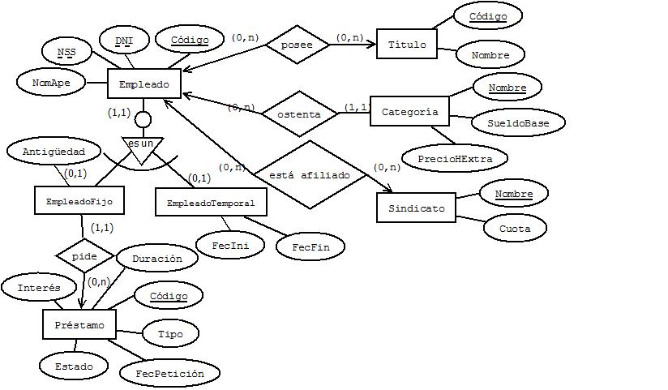

Sindicato (Nombre, Cuota)

Categoría (Nombre, SueldoBase, PrecioHExtra)

Título (Código, Nombre)

Titulación (CodEmpleado, CodTítulo)

Afiliación (CodEmpleado, NomSindicato)

Empleado (Código, NSS, DNI, Nombre, Apellidos, NomCateg)

EmpleadoTemporal (CódEmpleado, FecIni, FecFin)

EmpleadoFijo (CodEmpleado, Antigüedad)

Préstamo (Código, Estado, FecPetición, Tipo, Duración, Interés, CodEmpleado)

8.

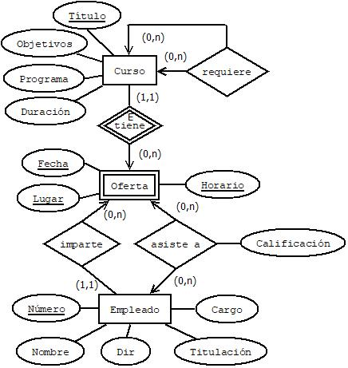

Curso (Título, Objetivos, Programa, Duración)

Requisito (TítCurso, TitCursoReq)

Oferta (Fecha, Lugar, Horario, TitCurso, NumEmpProf)

Asistencia (Fecha, Lugar, Horario, NumAlumno, Calificación)

Empleado (Número, Nombre, Dir, Titulación, Cargo)

9.

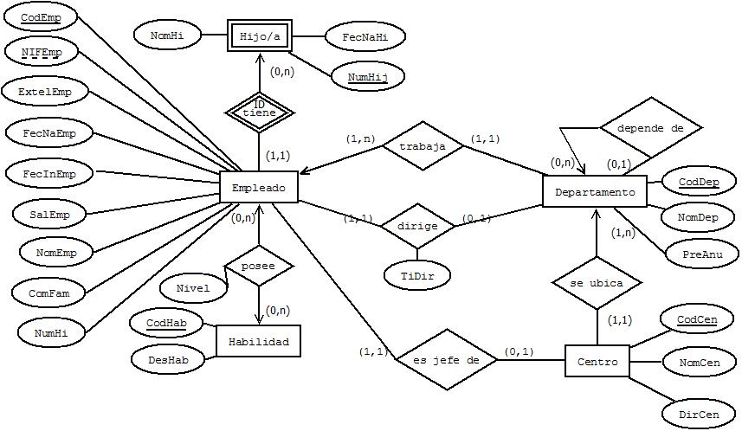

Hijo (CodEmp, NumHij, NomHi, FecNahi)

Empleado (CodEmp, NIFEmp, ExTelEmp, FecNaEmp, FecInEmp, SalEmp, NomEmp, ComFam, NumHi, CodDep)

Departamento (CodDep, NonDep, PreAnu, CodDepJefe, CodEmpDir, TiDir, CodCen)

Centro (CodCen, NomCen, DirCen, CodEmpDir)

Posee (CodEmp, CodHab, NivHab)

Habilidad (CodHab, DesHab)